EXPEDIENTE INDICAÇÃO Nº 88/2026
DATA 06/02/2026
PROTOCOLO Nº 1073/2026

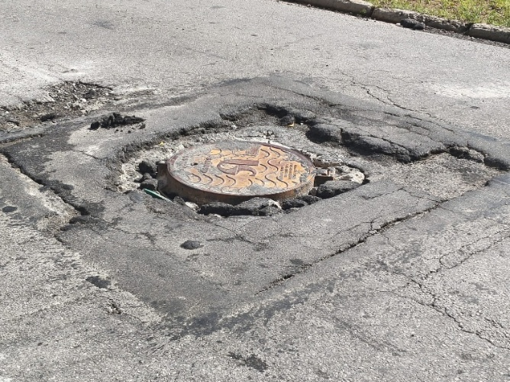
Operação Tapa Buraco em poço de visita na Avenida Padre Jordan, em frente ao nº 404, no Jardim Bertioga.

CONSIDERANDO que o poço de visita localizado apresenta irregularidades no pavimento, comprometendo a segurança de motoristas e pedestres;

CONSIDERANDO que a via possui fluxo constante de veículos, sendo importante corredor de circulação no bairro Jardim Bertioga;

CONSIDERANDO que a manutenção adequada do pavimento contribui para a prevenção de acidentes e para a conservação da infraestrutura urbana.

Assim sendo,

INDICO ao Excelentíssimo Senhor Prefeito Municipal, como permite o Regimento Interno, que determine providências quanto a Operação Tapa Buraco em poço de visita na Avenida Padre Jordan, em frente ao nº 404, no Jardim Bertioga.

Sala das Sessões, 6 de fevereiro de 2026.

(FABIANO SOARES DE LIMA)
VEREADOR

DÊ-SE CIÊNCIA AO LEITURA PROCEDIDA NA
DOUTO PLENÁRIO SESSÃO DE 10-02-26

ELISEU NOTÁRIO ALVES ELISEU NOTÁRIO ALVES
PRESIDENTE PRESIDENTE

